|  |  |
| --- | --- |
| Группа P3212 | К работе допущен |
| Студент Балин А. А. | Работа выполнена |
| Преподаватель Смирнов А. В. | Отчет принят |

**Рабочий протокол и отчет по  
лабораторной работе №3.10**

**Изучение свободных затухающих**

**электромагнитных колебаний**

1. Цели работы.

Изучение основных характеристик свободных затухающих колебаний

2. Измерительные приборы

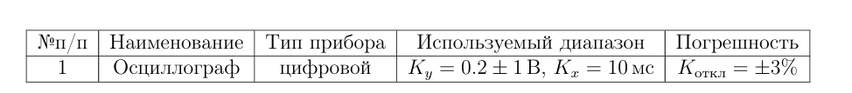

Таблица 1: Измерительные приборы

3. Схема установки.

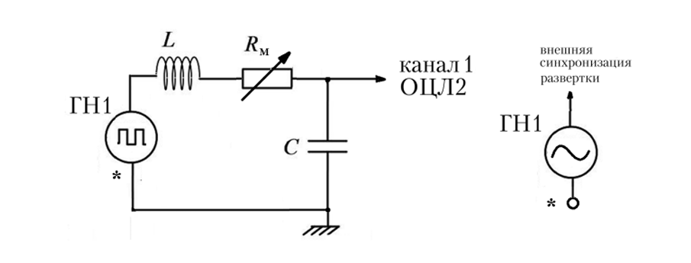

Рисунок 1. Схема установки.

4. Рабочие формулы:

Логарифмический декремент $λ=\frac{1}{n}ln\frac{U_{i}}{U_{i+n}}=βT=\frac{R}{L}=\frac{π}{\sqrt{\frac{1}{LC}-(R/2L)^2}}$

Полное сопротивление $R=R_{м}+R_{0}$

Зависимость логарифмического декремента от сопротивления при малых затуханиях $λ≈πR\sqrt{C/L}$. Тогда $L≈\frac{π^{2}R^{2}C}{λ^{2}}$

Период затухающих колебаний: $T=\frac{2π}{\sqrt{\frac{1}{LC}-{\left(\frac{R}{2L}\right)}^{2}}}$

Добротность контура для малых затуханий: $Q=\frac{1}{R}\sqrt{L/C}=\frac{2π}{1-e^{-2λ}}$

Критическое сопротивление: $R=2π\sqrt{LC}$

Формула Томпсона:

5. Результат прямых измерений и их обработки

|  |  |  |  |  |  |  |  |  |
| --- | --- | --- | --- | --- | --- | --- | --- | --- |
| R, Ом | T, мс | 2Ui , дел | 2Ui+n, дел | n | λ | Q | R, Ом | L, мГн |
| 0 | 0,09 | 6,5 | 2,5 | 3 |  |  |  |  |
| 10 | 0,09 | 6 | 2,2 | 3 |  |  |  |  |
| 20 | 0,09 | 5,8 | 2 | 3 |  |  |  |  |
| 30 | 0,09 | 5,6 | 1,8 | 3 |  |  |  |  |
| 40 | 0,09 | 5,4 | 2,4 | 2 |  |  |  |  |
| 50 | 0,09 | 5,2 | 2,2 | 2 |  |  |  |  |
| 60 | 0,09 | 5,1 | 2 | 2 |  |  |  |  |
| 70 | 0,09 | 4,9 | 1,8 | 2 |  |  |  |  |
| 80 | 0,09 | 4,8 | 2,4 | 1 |  |  |  |  |
| 90 | 0,09 | 4,7 | 2,1 | 1 |  |  |  |  |
| 100 | 0,09 | 4,5 | 2 | 1 |  |  |  |  |
| 200 | 0,09 | 3,2 | 1 | 1 |  |  |  |  |
| 300 | 0,09 | 2,3 | 0,4 | 1 |  |  |  |  |
| 400 | 0,09 | 1,5 | 0,2 | 1 |  |  |  |  |

Таблица 2: Зависимость характеристик колебательного контура от сопротивления

$$L=10мГн$$

$$C_{1}=0,022 мкФ$$

$$C_{2}=0,033 мкФ$$

$$C_{3}=0,047мкФ$$

$$C_{4}=0,47 мкФ$$

6, Обработка результатов,

7, Вывод,

В ходе работы были измерены значения температуры, тока, напряжения и рассчитаны соответствующие значения сопротивления для обоих типов образцов,

Результаты обработки данных показали сильную линейную зависимость между ln(R) и 1/T или R(t) для полупроводника и металла соответственно, Коэффициенты корреляции и СКО подтверждают эту зависимость,

Затем были проведены расчеты температурного коэффициента сопротивления металла и ширины запрещенной зоны полупроводника, Доверительные интервалы с доверительной вероятностью 0,9 позволили сделать вывод о том, что значения, полученные для металлического образца, соответствуют характеристикам вольфрама, а для полупроводника соответствуют германию,

Линейные зависимости, доказанные в расчётах, соответствуют теоретическим данным и зависимостям,

8, Вопросы

1) Снижение сопротивления полупроводника с ростом температуры происходит, потому что электроны получают достаточно энергии для перехода из валентной зоны в зону проводимости, увеличивая тем самым количество носителей заряда, что улучшает проводимость и снижает сопротивление, При росте температуры происходит более значительное увеличение свободных носителей, что приводит к более сильному снижению сопротивления,

2) Подвижность носителей заряда – характеристика способности электронов перемещаться в полупроводнике или проводнике под действием электрического поля, Подвижность обычно уменьшается с ростом температуры, так как более интенсивные колебания частиц ведут к частым столкновениям, что рассеивает электроны и уменьшает тем самым подвижность,

3)

$$q – заряд \left(Кл\right), n – концетрация носителей [\frac{1}{м^{3}}]$$

$$ν – скорость упорядоченного движения зарядов [\frac{м}{с}]$$

$$J=q⋅n⋅ν - плотность тока[\frac{А}{м^{2}}]$$

Причём

$$ν= μE$$

Где $μ$– подвижность носителей,

4)

$$∇J= -∇σ⋅E$$

Где $σ$– электропроводимость,